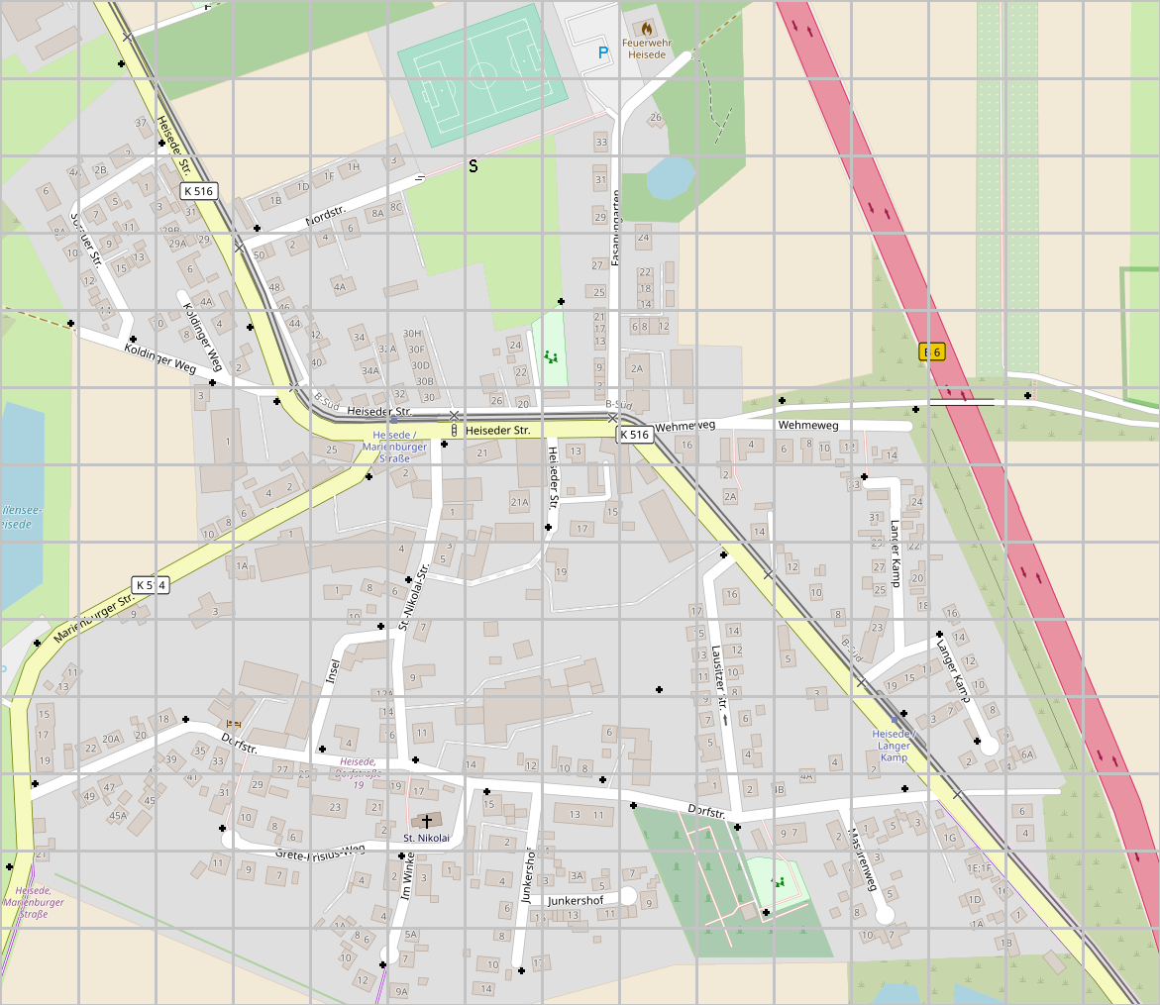

**1**

**2**

**3**

**4**

**5**

**6**

**7**

**8**

**9**

**10**

**11**

**12**

**13**

**1**

**2**

**3**

**4**

**5**

**6**

**7**

**8**

**9**

**10**

**11**

**12**

**13**

**A B C D E F G H I J K L M N O**

**A B C D E F G H I J K L M N O**